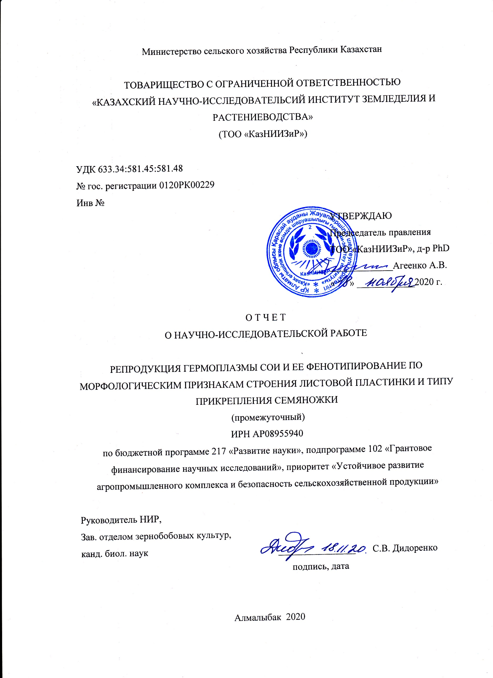

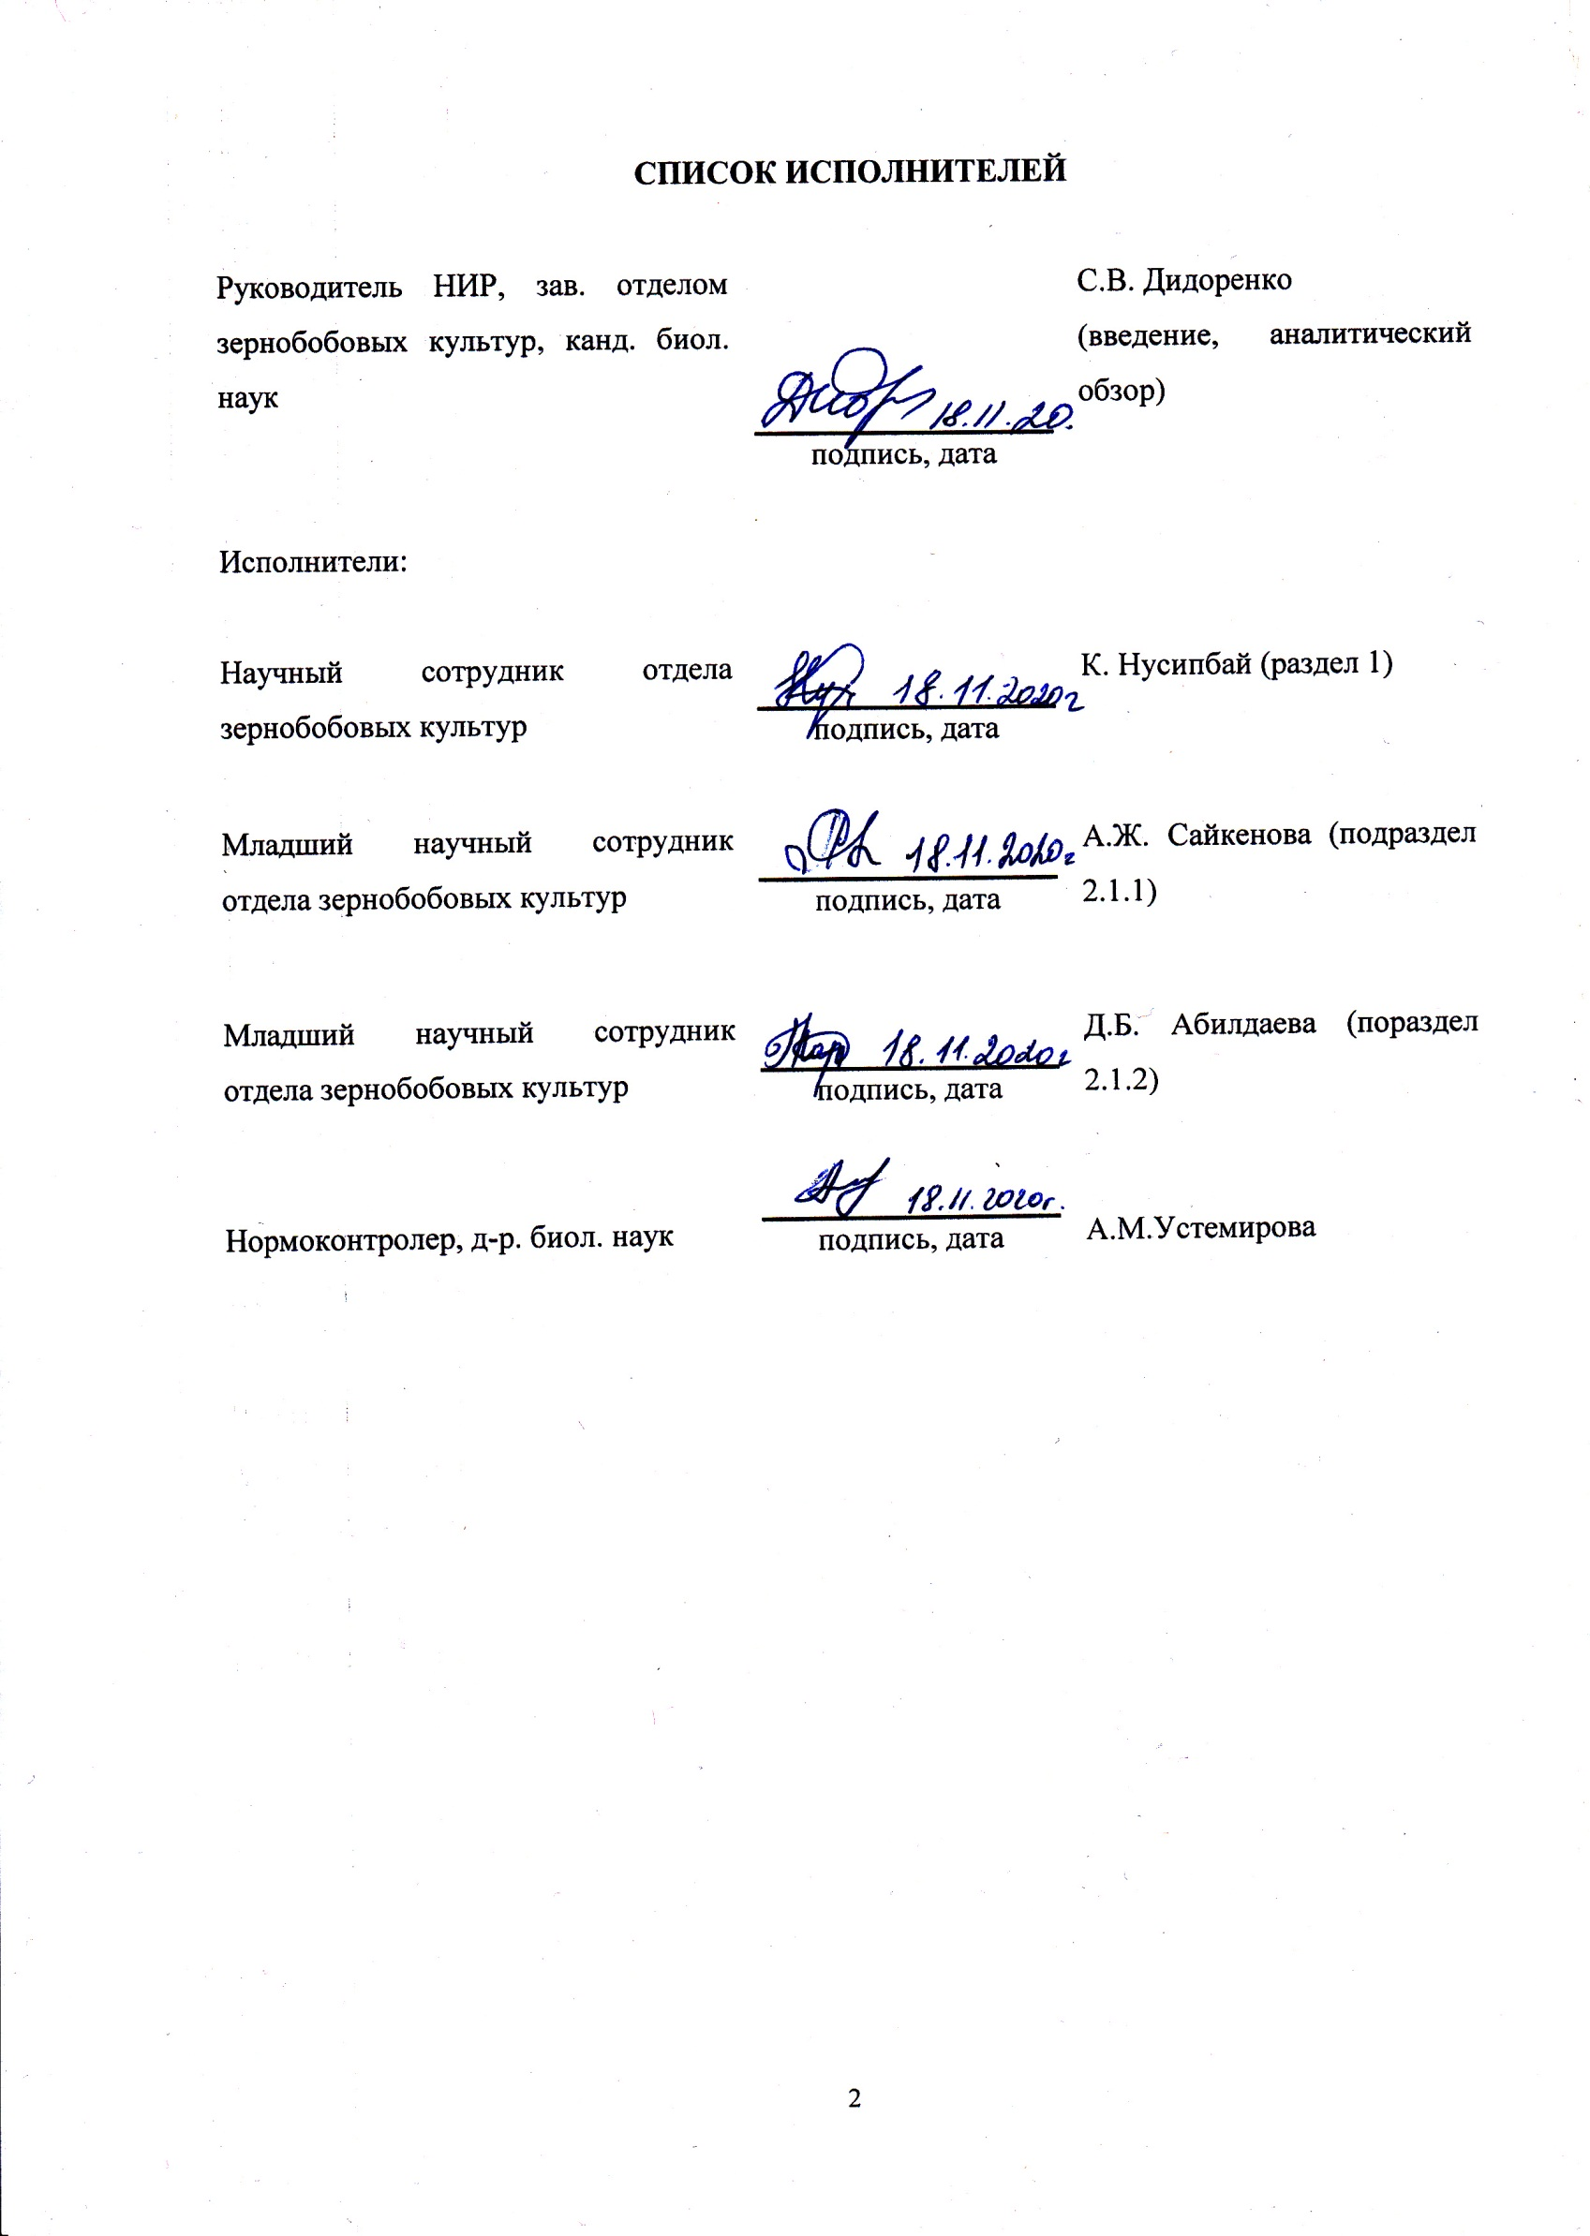

**ТҰЖЫРЫМ**

Есеп 25 парақ, 1 кітап, 3 кесте, 3 сурет, 34 деректер, 3 қосымша

ҚЫТАЙБҰРШАҚ, ГЕРМОПЛАЗМА, ФЕНОТИП, МОРФОЛОГИЯ, ЖАПЫРАҚ, ТҰҚЫМСАҒАҚ

Жұмыстың мақсаты: қытайбұршақ коллекциясы.

Мақсаты: Қытайбұршақ гермоплазмасын көбейту және ланцет тәріздес пішінді жапырақ және шашылмайтын формалары бар сұрыпты үлгілерді анықтау.

Зерттеу әдістері: танаптық және зертханалық.

Нәтижелері: Қытайбұршақ дәніндегі тұқымкіндігінде көздің болуы бойынша сортүлгілерді сәйкестендіру жұмыстары жүргізілді, бұл тұқымсағақтың бұршақ жармасымен тығыз өсуін көрсетеді. Осы белгімен 275 сортүлгілері анықталды. Отандық селекцияның ішінде Алматы және Зара сорттары ғана осындай сипатқа ие.

ЖШС «ҚазЕӨШҒЗИ» дәнді бұршақ дақылдар бөлімінің қытайбұршақ гермплазмасының жапырақ тақтасының формасы туралы мәліметтер жинақталып және жүйеленді. 1790 сортүлгілерінен 128 ланцет және үшбұрышты пішінді формалар анықталды. Әлемдік коллекциядан үшбұрышты жапырақ пішінді үлгілердің ең көп саны қытай сортүлгілеріне - 45 сортүлгілері тән. Қазақстанда тасжапырақты сортүлгілер - Память ЮГК және Viktory, Ресей - Ланцетовидная және Красивая мача, Франция - Sponsor, Белорусь - Волма, Осмонь, Мезенка, Оресса, Воронежская 31.

Жоба аясында Дидоренко С.В., Абугалиева А.И., Ержебаева Р.С., Плотников В.Г., Агеенко А.В. Scopus мәліметтер базасында CiteScore 37 процентилі бар журналда «Қазақстанда әр түрлі экотиптер құру кезінде сорттардың өнімділігі мен сапасының көрсеткіштерін бақылау» мақалалар дайындалып, баспаға ұсынылды.

**РЕФЕРАТ**

Отчет 25 с., 1 кн., 3 табл., 3 рис., 34 источн., 3 прил.

СОЯ, ГЕРМОПЛАЗМА, ФЕНОТИП, МОРФОЛОГИЯ, ЛИСТ, СЕМЯНОЖКА

Объект исследования: коллекция сои

Цель: Репродуцирование гермоплазмы сои и выявление сортообразцов с ланцетовидной формой листа и неосыпаемых форм.

Методы исследования: полевые и лабораторные.

Результаты: Проведена идентификация сортообразцов на наличие белого глазка на рубчике, что свидетельствует о плотном срастании семяножки со створками боба. Выявлено 275 сортообразцов с данным признаком. Из сортов отечественной селекции только два обладают наличием данного признака – Алматы и Зара.

Собраны и систематизированы данные по форме листовой пластинки гермоплазмы сои отдела зернобобовых культур ТОО «КазНИИЗиР». Из 1790 сортообразцов выделено 128 с ланцетовидной и треугольной формой листа. Из мировой коллекции наибольшее количество образцов с треугольной формой листа характерны для сортообразцов китайской селекции - 45 сортообразцов. Выявлены узколистные сортобразцы из Казахстана – Память ЮГК и Viktory, России – Ланцетовидная и Красивая Мача, Франции –Sponsor, Белорусские – Волма, Осмонь, Мезенка, Оресса, Воронежская 31.

В рамках проекта подготовлена и передана для публикации статья Дидоренко С.В., Абугалиева А.И. Ержебаева Р.С., Плотников В.Г., Агеенко А.В. «Мониторинг урожайности и качественных показателей сортов сои при создании разнообразных экотипов в Казахстане» в журнале, имеющем процентиль по CiteScore в базе Scopus 37.

**СОДЕРЖАНИЕ**

|  |  |
| --- | --- |
| ВВЕДЕНИЕ ………………………………………………………………………….……... | 7 |
| ОСНОВНАЯ ЧАСТЬ ОТЧЕТА О НИР ………………………………………….…….….. | 11 |
| 1 Материалы и методы исследований……………………………………………….…….. | 11 |
| 1.1 Объем работ ……………………………………….………………………….……….. | 11 |
| 1.2 Методы исследований……………………………….………………………………… | 11 |
| 2 Результаты исследований……………………………….………………………………... | 13 |
| 2.1 Фенотипирование гермоплазмы сои по морфологическим признакам .……..……. | 13 |
| 2.1.1 Фенотипирование гермоплазмы сои по морфологическим признакам  строения семяножки ……………..…………………..……………….………….... | 13 |
| 2.1.2 Сбор и систематизация данных по морфологическому строению листовой  поверхности гермоплазмы сои ………………...…………………….…………... | 14 |
| 2.1.3 Подготовка научной работы в журнале индексируемом в базе Scopus ….….… | 15 |
| Қорытынды......................................................................................................................... | 16 |
| ЗАКЛЮЧЕНИЕ………………………………………………….…………………………. | 17 |
| СПИСОК ИСПОЛЬЗОВАННЫХ ИСТОЧНИКОВ…………………………………….… | 18 |
| ПРИЛОЖЕНИЕ А - Обеспеченность задания кадрами…..…………………………..….. | 21 |
| ПРИЛОЖЕНИЕ Б – Копия договора на публикацию статьи………………………….... | 22 |
| ПРИЛОЖЕНИЕ В – Копия календарного плана договора…..………………………….. | 23 |

**Определения, обозначения и сокращения**

В настоящем отчете о НИР применяют следующие сокращения и обозначения.

ТОО «КАЗНИИЗиР» - Товарищество с ограниченной ответственностью «Казахский научно - исследовательский институт земледелия и растениеводства».

GRIN - Germplasm Resources Information Network.

ВИР - Всероссийский институт растениеводства имени Н.И. Вавилова в Санкт-Петербурге.

NPGS- National Plant Germplasm System.

Шт.- штук

**ВВЕДЕНИЕ**

Актуальность темы. Соя *Glycine max (L.) Merr.* — одна из главных белково-масличных культур с широким спектром применения: пищевой, кормовой, технической и медицинской, текстильной [1,2,3,4,5,6,7].

С учетом высокой пищевой ценности и содержанию протеина соя определена как стратегическая культура. Половину мировых запасов потребления растительных белков составляют соевые белки. Треть потребляемого в мире растительного масла человеком является соевым [8].

Мировое производство сои ежегодно растает, и в 2019 году посевные площади сои составили 139,5 млн. га. В настоящее время на три страны - США, Бразилию и Аргентину – приходится более 80% мирового производства сои. Посевная площадь сои по Казахстану за последние 10 лет выросла более чем в 2,5 раза с 53,6 тыс. га в 2009 году до 139,5 тыс. га в 2019 году, однако урожайность культуры за этот период повысилась незначительно — c 18,0 ц/га до 20,7 ц/га.

В Казахстане, единственным селекционным центром по сои является ТОО «КазНИИЗиР», который является основным держателем генетического фонда зерновых, зернобобовых культур. Селекция сои здесь ведется с 1961 года и успешно продолжается в настоящее время. За эти годы было создано более 30 сортов этой культуры, из которых 17 был допущены к использованию, а 5 сортов - находятся в Государственном сортоиспытании. Налажено первичное и элитное семеноводство сортов, допущенных к использованию. Основные признаки, по которым ведется селекция сои: урожайность, различные группы спелости, качество семян (белковость, масличность) и засухоустойчивость. Селекция по признаку засухоустойчивости в основном опирается на отборы по морфологическим и биохимическим маркерам.

Основным соесеющим регионом в Республике является орошаемая пашня Алматинской области (107 тыс. га). Лимитирующими факторами увеличения посевных площадей в республике являются такие факторы, как вегетационный период [9, 10], фотопереодическая чувствительность [11], устойчивость к болезням [12], устойчивость к неблагоприятным климатическим факторам морозо-, соле- и засухоустойчивость [13, 14].

Оценка современного состояния изученности проблемы. Эффективность работы с любой сельскохозяйственной культурой во многом определяется наличием обширного и разнообразного исходного материала. Создание его представляет первый и очень важный этап селекционного процесса.

Создание исходного материала начинается со сбора и изучения разнообразных форм. В течение десятков лет основным коллекционным учреждением на пространстве Восточной Европы и России остается Всероссийский институт растениеводства имени Н.И. Вавилова в Санкт-Петербурге (ВИР). Его каталоги доступны в интернете на сайте [www.vir.nw.ru](http://www.vir.nw.ru) [15, 16, 17, 18].

Коллекция Украинского института растениеводства имени В.Я. Юрьева в Харькове включает более тысячи сортообразцов сои [19].

Наиболее обширная научная коллекция сои поддерживается National Plant Germplasm System (NPGS) под эгидой Департамента сельского хозяйства США. В ее составе находится около 18 тысяч образцов [20, 21].

Как и образцы коллекции ВИР, они также доступны для заказа, а с каталогом можно ознакомиться на сайте grain.jouy.inra.fr. Кроме того, на связанном сайте Germplasm Resources Information Network (GRIN) [www.ars-grin.gov](http://www.ars-grin.gov/) можно предварительно осуществить поиск образцов, удовлетворяющих заданным условиям, т.е. с любой совокупностью агрономических, биохимических и других параметров.

В компании «Соя-Север» поддерживается коллекция сои, включающая около 300 сортообразцов различного происхождения (из Китая, Японии, США, Канады, Франции, Польши, Украины, России и др.), преимущественно 00 группы спелости.

Для селекционных целей, исходный материал должен быть хорошо изучен и расчленен на типы по основным признакам: по урожайности, длине вегетационного периода, устойчивости к неблагоприятным условиям среды (засухе, суховеям, избыточному переувлажнению, заморозкам), устойчивости к болезням и вредителям, пригодности к механизированной уборке, качеству семян и реакции на различные приемы возделывания [22, 23, 24].

В селекционный процесс по сое в ТОО «КазНИИЗиР» привлекается большое количество коллекционного материала. Они получены при сотрудничестве со следующими организациями: Всероссийский НИИ растениеводства имени Н.И. Вавилова (Россия, Санкт-Петербург), Всероссийский НИИ масличных культур имени В.С. Пустовойта (Россия, Краснодар), Сибирский НИИ растеневодства и селекции СО РАСХН (Россия, Новосибирск), институтом растениеводства имени Юрьева (Украина, Харьков), институтом сои (Украина, Полтавская область), корпорацией «Соя Север» (Белоруссия). Пополнение, изучение и сохранение коллекции сои в ТОО «КазНИИЗиР» возобновлено после распада Союза и непрерывно ведется более 20 лет [25].

Стратегия и тактика пополнения коллекции – живой процесс. На каждом этапе развития общества необходимо учитывать приоритеты развития сельского хозяйства, селекции и страны в целом. Расширение ареала распространения сои в северном и южном направлении Республики выявили необходимость создания сортов устойчивых к стрессу засухи и перепадам суточных температур, которые приводят к растрескиванию бобов.

Потери семян сои у неустойчивых к растрескиванию сортов могут достигать 34–99 % [26; 27]. Растрескивание бобов необходимо для размножения их потомства в диких растениях, но является основной причиной потери урожая у сельскохозяйственных культур. Бобовые виды рассеивают семена, разбивая боб вдоль брюшного шва после созревания [28]. В культивируемых соевых бобах (*Glycine max*) нерастущий стручок является основным признаком одомашнивания, на который нацеливается искусственный отбор [29].

Возделывание устойчивых к растрескиванию генотипов в иных климатических условиях часто приводит к потере этой устойчивости. Многие исследователи, изучавшие этот признак, обращали внимание на тот факт, что при перестое, особенно в условиях чередования сухих и дождливых дней, риск растрескивания бобов заметно увеличивается. А в условиях длительных засух на последних этапах органогенеза сои преждевременное вскрытие бобов нередко наблюдалось даже у высокоустойчивых к растрескиванию сортов[30, 31]. Соя при поливе менее склонна к растрескиванию, чем в отсутствии полива. На растрескивание также оказывает влияние перепады ночных и дневных температур.

B 1952 г. селекционер гороха А. Эглитис во 2-м гибридном поколении констатировал признак неосыпаемости. В научном отчете за 1954 г. он дает следующую характеристику этого признака: "Особенно интересной и перспективной является гибридная форма гороха, полученная от скрещивания разновидностей вителлинум и коронатум. Горошины у растений этой формы держатся крепко и не высыпаются даже из раскрытых стручков. Особенность этого явления состоит в том, что в силу глубоких анатомических изменений в строении семяножки - фуникулуса и рубчика зерна произошло их прочное срастание» [32].

В литературе нет единого мнения о влиянии признака неосыпаемости на урожайность семян. Экспериментальные данные и селекционная практика показали возможность создания неосыпающихся сортов с урожайностью на уровне традиционных.

Одним из морфологических признаков засухоустойчивости сои может служить узколистность. Снижение транспирации при такой форме листовой пластинки приводит к снижению транспирации и экономному распределению жидкости.

В результате многолетних работ по сбору, сохранению и изучению коллекции в отделе зернобобовых культур было выпущено два каталога генофонда [33, 34]. Однако ни в одном из них не приводятся данные морфологического описания признаков, выбранных для исследования в данном проекте.

Научная новизна заключается в том, что в ходе реализации данного проекта впервые в Казахстане будет проведена работа по обширному морфологическому описанию листовой пластинки и строению семяножки коллекционных образцов сои. Будет проведен поиск сортообразцов с ланцетовидной листовой пластинкой и плотно прикрепленной семяножки к семени. Целенаправленное использование выделившихся сортообразцов позволит исследователям включать их в селекционные программы по созданию сортов с признаками засухоустойчивости и неосыпаемости семян.

Значимость проекта определяется тем, что в исследованиях будет репродуцирован и сохранен обширный генетический материал сои, проведено фенотипироване по признакам морфологии листа и прикреплению семян к створкам боба, выявлены узколистные и неосыпаемые сортообразцы сои.

Цель: Репродуцирование гермоплазмы сои и выявление сортообразцов с ланцетовидной формой листа и неосыпаемых форм.

Задачи исследований на 2020 год:

1) Фенотипирование гермоплазмы сои по морфологическим признакам строения листовой пластинки и прикрепления семяножки к семени для выявления сортообразцов с ланцетовидной листовой пластинкой и неосыпаемых форм;

2) Подготовка научной работы в журнале индексируемом в базе Scopus;

Ожидаемые результаты на 2020 год:

Будут выделены образцы с признаком плотного срастания семяножки и створки боба. Будет систематизирован многолетний материал по морфологическому строению листовой поверхности гермоплазмы сои. Будет подготовлена статья и передана для публикации в журнале, имеющем процентиль по CiteScore в базе Scopus не менее 35 (тридцати пяти).

**ОСНОВНАЯ ЧАСТЬ ОТЧЕТА О НИР**

**1 Материалы и методы исследований**

**1. 1 Объем работ**

Материалом исследований является обширная коллекция сои отдела зернобобовых культур ТОО «КазНИИЗиР», состоящая из гермплазмы зарубежных сортов мировой коллекции, и отечественного селекционного материала (таблица 1).

Таблица 1 - Объем питомников для фенотипирования морфологических признаков

|  |  |  |
| --- | --- | --- |
| Наименование питомника | Происхождение | Количество образцов, шт |
| Генофонд сои | Мировая коллекция 26 стран | 891 |
| Коллекция сои | Отечественные сорта | 30 |
| Гибридный питомник | F1- F5 | 438 |
| Селекционный питомник | СП1 - СП2 | 353 |
| Контрольный питомник | Отечественные константные номера | 60 |
| Питомник предварительного сортоиспытания | Отечественные константные номера | 21 |
| Питомник конкурсного сортоиспытания | Отечественные константные номера | 27 |
| ИТОГО |  | 1790 |

**1.2 Методы исследований**

Морфологическая оценка степени прикрепления семяножки к семенипроводится по наличию характерного белого глазка на рубчике семени (рисунок 1).

|  |  |
| --- | --- |
| C:\Users\01\Desktop\соя рубчик\IMG_20201104_114508.jpg | **C:\Users\01\Desktop\соя рубчик\IMG_20201104_114514.jpg** |
| 1 | 2 |

1- с глазком, 2- без глазка

Рисунок 1 – Тип рубчика

Морфологическая оценка листьев сои. Все наблюдения выполняют на листьях среднего яруса завершивших рост и дифференцировку. Для описания формы листовой поверхности используется база UPOV TG/80/6 "GUIDELINES FOR THE CONDUCT ОF TESTS FOR DISTINCTNESS, HOMOGENEITY AND STABILITY" (рисунок 2).

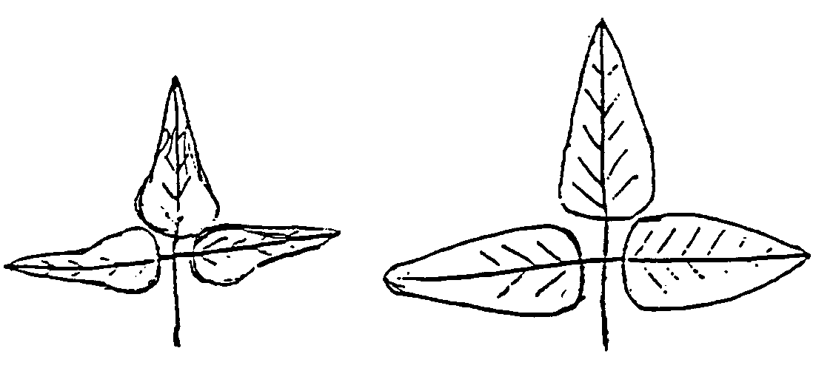

1 2

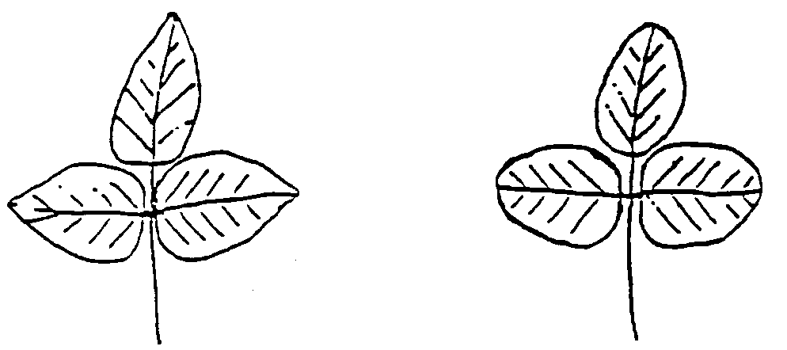

3 4

1 – ланцетовидная, 2- треугольная, 3 – заостренно-яйцевидная, 4 округло-яйцевидная

Рисунок 2 – Форма бокового листочка

**2 Результаты исследований**

**2.1 Фенотипирование гермоплазмы сои по морфологическим признакам**

2.1.1 Фенотипирование гермоплазмы сои по морфологическим признакам строения семяножки

Проведена идентификация сортообразцов на наличие белого глазка на рубчике, что свидетельствует о плотном срастании семяножки со створками боба. При таком срастании семени и створок даже при их растрескивании во время вегетации не происходит осыпания семян. В не зависимости от основной окраски рубчика – желтой, коричневой или черной обнаружены образцы с характерным белым глазком (рисунок 3).

|  |  |  |
| --- | --- | --- |
| C:\Users\01\Desktop\соя рубчик\IMG_20201031_121707_1.jpg | C:\Users\01\Desktop\соя рубчик\IMG_20201104_114550.jpg | C:\Users\01\Desktop\соя рубчик\IMG_20201104_114508.jpg |
| 1 | 2 | 3 |

1- Алматы (Казахстан), 2 –Красивая меча (Россия), 3-Спритна (Украина)

Рисунок 3 – Наличие белого глазка на рубчике

Из сортов отечественной селекции только два обладают наличием данного признака – Алматы и Зара.

Сорт Зара активно используется в селекционной программе в качестве материнской формы, таким образом, коллекция гибридного и селекционного питомников обладает достаточно большим количеством сортообразцов и линий с данным признаком.

В результате фенотипирования отобрано 275 образцов с наличием характерного глазка. Наибольшее количество характерно для гибридного питомника F3-58 линий (таблица 2).

Таблица 2 - Результаты фенотипирования гермоплазмы сои по признаку плотного прикрепления семяножки к створке боба

|  |  |
| --- | --- |
| Наименование питомника | Количество образцов, шт |
| Генофонд сои | 64 |
| Коллекция сои | 2 |
| Гибридный питомник | 114 |
| Селекционный питомник | 64 |
| Контрольный питомник | 25 |
| Питомник предварительного сортоиспытания | 4 |
| Питомник конкурсного сортоиспытания | 2 |
| ИТОГО | 275 |

2.1.2 Сбор и систематизация данных по морфологическому строению листовой поверхности гермоплазмы сои

Собраны и систематизированы данные по форме листовой пластинки гермоплазмы сои отдела зернобобовых культур ТОО «КазНИИЗиР». Из 1790 сортообразцов выделено 128 с ланцетовидной и треугольной формой листа (таблица 3). Из мировой коллекции наибольшее количество образцов с треугольной формой листа характерны для сортообразцов китайской селекции - 45 сортообразцов. Выявлены узколистные сортобразцы из Казахстана – Память ЮГК и Viktory, России – Ланцетовидная и Красивая мача, Франции –Sponsor, Белорусские – Волма, Осмонь, Мезенка, Оресса, Воронежская 31.

Характерно отметить, что при создании отечественных сортов сои – Память ЮГК и Viktory были использованы в качестве отцовских форм образцы китайской селекции.

В гибридных и селекционных сортообразцах отечественной селекции проходят испытания гибридные популяции, полученные от скрещивания с образцами китайской и французской селекции.

Таблица 3 - Результаты фенотипирования гермоплазмы сои по признаку узколистности

|  |  |
| --- | --- |
| Наименование питомника | Количество образцов, шт |
| Генофонд сои | 58 |
| Коллекция сои | 2 |
| Гибридный питомник | 15 |
| Селекционный питомник | 51 |
| Контрольный питомник | 0 |
| Питомник предварительного сортоиспытания | 1 |
| Питомник конкурсного сортоиспытания | 1 |
| ИТОГО | 128 |

2.1.3 Подготовка научной работы в журнале индексируемом в базе Scopus

В рамках проекта подготовлена и передана для публикации статья Дидоренко С.В., Абугалиева А.И. Ержебаева Р.С., Плотников В.Г., Агеенко А.В. «Мониторинг урожайности и качественных показателей сортов сои при создании разнообразных экотипов в Казахстане» в журнале Agrivita, имеющем процентиль по CiteScore в базе Scopus -37% (приложение Б).

Проект выполнен в соответствии с календарным планом по Договору №248 на реализацию научных, научно-технических проектов по грантовому финансированию (приложение В).

**Қорытынды**

Қытайбұршақ дәніндегі тұқымкіндігінде көздің болуы бойынша сортүлгілерді сәйкестендіру жұмыстары жүргізілді, бұл тұқымсағақтың бұршақ жармасымен тығыз өсуін көрсетеді. Осы белгімен 275 сортүлгілері анықталды. Отандық селекцияның ішінде Алматы және Зара сорттары ғана осындай сипатқа ие.

ЖШС «ҚазЕӨШҒЗИ» дәнді бұршақ дақылдар бөлімінің қытайбұршақ гермплазмасының жапырақ тақтасының формасы туралы мәліметтер жинақталып және жүйеленді. 1790 сортүлгілерінен 128 ланцет және үшбұрышты пішінді формалар анықталды. Әлемдік коллекциядан үшбұрышты жапырақ пішінді үлгілердің ең көп саны қытай сортүлгілеріне - 45 сортүлгілері тән. Қазақстанда тасжапырақты сортүлгілер - Память ЮГК және Viktory, Ресей - Ланцетовидная және Красивая мача, Франция - Sponsor, Белорусь - Волма, Осмонь, Мезенка, Оресса, Воронежская 31.

Жоба аясында Дидоренко С.В., Абугалиева А.И., Ержебаева Р.С., Плотников В.Г., Агеенко А.В. Scopus мәліметтер базасында CiteScore 37 процентилі бар журналда «Қазақстанда әр түрлі экотиптер құру кезінде сорттардың өнімділігі мен сапасының көрсеткіштерін бақылау» мақалалар дайындалып, баспаға ұсынылды.

**ЗАКЛЮЧЕНИЕ**

Проведена идентификация сортообразцов на наличие белого глазка на рубчике, что свидетельствует о плотном срастании семяножки со створками боба. Выявлено 275 сортообразцов с данным признаком. Из сортов отечественной селекции только два обладают наличием данного признака – Алматы и Зара.

Собраны и систематизированы данные по форме листовой пластинки гермоплазмы сои отдела зернобобовых культур ТОО «КазНИИЗиР». Из 1790 сортообразцов выделено 128 с ланцетовидной и треугольной формой листа. Из мировой коллекции наибольшее количество образцов с треугольной формой листа характерны для сортообразцов китайской селекции - 45 сортообразцов. Выявлены узколистные сортобразцы из Казахстана – Память ЮГК и Viktory, России – Ланцетовидная и Красивая мача, Франции –Sponsor, Белорусские – Волма, Осмонь, Мезенка, Оресса, Воронежская 31.

В рамках проекта подготовлена и передана для публикации статья Дидоренко С.В., Абугалиева А.И. Ержебаева Р.С., Плотников В.Г., Агеенко А.В. «Мониторинг урожайности и качественных показателей сортов сои при создании разнообразных экотипов в Казахстане» в журнале, имеющем процентиль по CiteScore в базе Scopus 37.

**СПИСОК ИСПОЛЬЗОВАННЫХ ИСТОЧНИКОВ**

1 Петибская В.С. Соя — сырье для создания функциональных продуктов питания // Научно-технический бюллетень ВНИИМК. – 2002. - N 126. - С.76-83.

2 Некрасова. Т.Э. Тенденции в области функциональных продуктов // Масла и жиры. – 2005. – N 11 (57). - С.2-4.

3 Qi D.H., Lee C.F. Influence of soybean biodiesel content on basic properties of biodiesel-diesel blends // [Journal of the Taiwan Institute of Chemical Engineers](https://www.researchgate.net/journal/1876-1070_Journal_of_the_Taiwan_Institute_of_Chemical_Engineers). – 2014. - Vol. 45, No. 2. P.504–507.

4 Hill J., Nelso E., Tilman D., Polasky S., Tiffany D. Environmental, economic and energetic costs, and benefits of biodiesel and ethanol biofuels // Proceedings of National Academy of Sciences of the United States of America. – 2006. - Vol. 103, No. 30. P.11206-11210.

5 Yi L. The soybean protein fibre — a healthy and comfortable fibre for the 21st century, Fibres and Textiles in Eastern Europe. - 2004. - Vol. 12, No. 2/46. P.8-9.

6 Ko K.P., Park S.K., Yang J.J., Ma S.H., Gwack J., Shin A. Intake of soy products and other foods and gastric cancer risk: a prospective study // Journal Epidemiology. – 2013. Vol. 23, No. 5. P.337–343.

7 Brooks M.M. Soybean protein fibres — past, present and future. In: Woodhead publishing series in textiles // Biodegradable and sustainable fibres. Cambridge. – 2005. - Vol. 47. P.398-440.

8 Подобедов А.В., Тарушкин В.И. Мировое производство сои // Аграрная наука. – 1998. – N 6. - С.8-11.

9 Abugalieva S., Didorenko S., Anuarbek S., Volkova L., Gerasimova Y., Sidorik I., Turuspekov Y. Assessment of Soybean Flowering and Seed Maturation Time in Different Latitude Regions of Kazakhstan. - 2016. - Vol. 11(12). Р. 287-295

10 Zatybekov A., Abugalieva S., Didorenko S., Gerasimova Y., Sidorik I., Anuarbek Sh., Turuspekov Y. GWAS of agronomic traits in soybean collection included in breeding pool in Kazakhstan // BMC Plant Biology. – 2017. – N 179. P.63-70.

11 Markirat Sh., Babissekova D.I., Didorenko S.V., Yerzhebaeva R.S. Identification of photoperiod sensitivity gene E7 in soybean cultivars and breeding lines using SSR markers // Известия Национальной Академии наук Республики Казахстан. - 2019. – Vol. 5, No. 53. P.66-72.

12 Zatybekov A., Abugalieva S., Didorenko S., Rsaliyev A., Turuspekov Y. GWAS of a soybean breeding collection from South East and South Kazakhstan for resistance to fungal diseases // Вавиловский журнал генетики и селекции. – 2018. – N 22(5). - С.536-543.

13 Ержебаева Р.С., Дидоренко С.В., Даниярова А.К. Оценка засухоустойчивости сортов сои по анатомо-морфологическим и физиологическим признакам // Вестник КазНУ. Cерия биологическая. – 2015. – N 3 (65). - С.286-291.

14 Амангелдиева А.А., Даниярова А.К., Альчимбаева П.А., Анапияев Б.Б., Дидоренко С.В., Ержебаева Р.С. Оценка коллекционных образцов сои по анатомо-морфологическим и физиолого-биохимическим признакам засухоустойчивости // Вестник КазНУ. Алматы. - 2019. – N 1 (78). - С.88-100.

15 Щелко Л.Г. Роль генофонда сои ВИР в решении проблемы селекции // Селекция, семеноводство и технология возделывания сои. Тбилиси, Грузинский НИИЗ им. Ю.Н. Ломоури. - 1983. - С.81 – 86.

16 Щелко Л.Г., Булах П.П., Демченко В.П., Седова Т.С. Новые источники хозяйственно ценных признаков сои в мировой коллекции ВИР // Резервы повышения продуктивности сои. Новосибирск: ВАСХНИЛ СО, ВНИИ сои. - 1990. - С.13-18.

17 Вишнякова М.А. Генофонд зерновых бобовых ВИР – источник исходного материала для перспективных направлений селекции //Международная научно- практическая конференция «Генетические ресурсы культурных растений. Проблемы мобилизации, инвентаризации, сохранения и изучения генофонда важнейших сельскохозяйственных культур для решения приоритетных задач селекции». - 2002. - С.236-238.

18 Вишнякова М.А., Бурляева М.О., Сеферова И.В., Никишкина М.А. Поиск источников ценных признаков в генофонде сои из коллекции ВИР для решения актуальных проблем селекции // Научное обеспечение производства зернобобовых и крупяных культур: Сборник научных трудов/ Всероссийского НИИ зернобобовых и крупяных культур. Орел, 2004. - С.317-377.

19 Кобызева Л.Н., Рябчун В.К., Безугла О.М. Каталог коллекции сои Национального центра генетических ресурсов растений Украины. Исходный материал для селекции сои в условиях восточной Лесостепи Украины. Вып.1. Харьков. - 2002. - 103 с.

20 Ковалевич М.Д., Мусорина Л.И. Селекционная ценность образцов сои из США и Канады // Труды по прикладной бот. ген. и сел. ВНИИ растениеводства. – 1984. - N 89. - С.39-44.

21 Щелко Л.Г. Использование в селекции генофонда сои США и Канады // Науч.тех. бюлл. ВАСХНИЛ СО. – 1984. - N 27. – С.27-32.

22 Щелко Л.Г., Кожушко Н.Н. Засухоустойчивость коллекционных образцов сои китайского генцентра и Дальнего Востока // Сборн.науч.тр. по прикладной бот., ген. и сел. ВНИИ растениеводства. – 1985. - N 91. - С.27-31.

23 Толоконников В.В., Толочек В.И., Исупова О. Новые сорта Волгоградской селекции сои для адаптивной технологии возделывания // Вестник АПК Волгоградской обл. – 2003. - N 4. - С.15-16.

24 Ясевич Н.В., Мельникова Е.Н. Изучение относительной засухоустойчивости образцов сои коллекции ВИР // Селекция сои на Дальнем Востоке. ВАСХНИЛ СО. - 1990. - N 2. - С.17-23.

25 Дидоренко С.В. Сбор, изучение и использование генофонда сои (Glycine Max.L.) в Казахстане // Международная конференция «Пути повышения эффективности использования генетических ресурсов зернобобовых культур в селекции». Петербург. - 2016. - С.43-45.

26 Hymowitz T., Newell C.A. Taxonomy, speciation, domestication, dissemination, germplasm resources and variation in the genus Glycine // In: «Advances in Legume Science» – Kew: Royal Botanic Gardens, GB. – 1980. P. 251–264.

27 Philbrook B., Oplinger E.S. Soybean field losses as influenced by harvest delays // Agronomy Journal. - 1989. No. 81. Р.251–258.

28 Tiwari S.P., Bhatia V.S. Character of pod anatomy associated with resistance to pod dehiscence in soybean // Ann. - 1995. - Vol. 76. P.483–485.

29 Hymowitz, T. On the domestication of soybeans // Econ. - 1970. - Vol. 24. P.408–421.

30 Suzuki M., Fujino K., Funatsuki H. A major soy-bean QTL, qPDH1, controls pod dehiscence without marked morphological change // Plant Production Science, The Crop Science Society of Japan, Tokyo, Japan. - 2009. – Vol. 12, No. 2. P. 217–223.

31 Tukamuhambwa P., Dashiell K.E, Rubaihayo P., Nabasirye M. Determination of field yield loss and effect of environment on pod shattering in soybean // African Crop Science Journal. – 2002. – Vol. 10, No. 3. Р.203–209.

32 EglitisA. Paksaugu sēlekcija un seklkopiba // Paraugstām ražām. Rīgā - 1959. P.61-68.

33 Мейрман Г.Т, Дидоренко С.В., Карягин Ю.Г. Каталог - Коллекция генофонда сои: Комплексная характеристика сортообразцов сои (Glycine Max.L.) по биологическим свойствам и хозяйственно-ценным признакам в условиях Юго-Востока Казахстана // Алматы. 2008. - 18 с.

34 Дидоренко С.В., Кудайбергенов М.С. Каталог признаковой коллекции сои: Асыл кітап. 2014. - 195 с.

**ПРИЛОЖЕНИЕ А**

**Обеспеченность задания кадрами**

|  |  |  |  |  |
| --- | --- | --- | --- | --- |
| Наименование задания | Всего | В том числе | | |
| с высшим образованием | из них имеющих степень | |
| доктора наук | кандидата наук |
| АР08955940 Репродукция гермоплазмы сои и ее фенотипирование по морфологическим признакам строения листовой пластинки и типу прикрепления семяножки | 4 | 4 | 0 | 1 |

**ПРИЛОЖЕНИЕ Б**

**Копия договора на публикацию статьи**



**ПРИЛОЖЕНИЕ В**

**Копия календарного плана договора**

